МИНИСТЕРСТВО ОБРАЗОВАНИЯ РЕСПУБЛИКИ БЕЛАРУСЬ

Учреждение образования «БЕЛОРУССКИЙ ГОСУДАРСТВЕННЫЙ ТЕХНОЛО-ГИЧЕСКИЙ УНИВЕРСИТЕТ»

Факультет Информационных Технологий

Кафедра Информационных систем и технологий

Специальность 1-47 01 02 «Дизайн электронных и веб-изданий»

**ПОЯСНИТЕЛЬНАЯ ЗАПИСКА КУРСОВОЙ РАБОТЫ**

по дисциплине «Компьютерные языки разметки»

Тема «Приют для домашних животных»

Исполнитель

студент 2 курса 10 группы Помоз Д. С.

(Ф.И.О.)

Руководитель доцент, Жиляк Н. А.

(учен. степень, звание, должность, подпись, Ф.И.О.)

Курсовая работа защищена с оценкой ­

Руководитель Жиляк Н. А.

(подпись)

Минск 2021

**Содержание**

Введение 4

1. Обзор технических методов и программных средств разработки курсовой работы 5

1.1. Формирование требований к программному проекту 5

1.2. Постановка задач 5

1.3. Технические и программные средства по разработке проекта 5

2. Последовательность разработки содержания и структуры веб-сайта 7

2.1. Построение прототипов интерфейсов и макетирование страниц 7

3. Программная реализация проекта 23

3.1. Верстка программного продукта 23

3.2. Разработка и внедрение специальных эффектов 23

Заключение 29

Список использованной литературы 30

ПРИЛОЖЕНИЕ А 31

# **Введение**

Веб-дизайн — это процесс создания сайта. Разработка макета, графики, интерфейса, стиля текста и структуры. Веб-дизайн совмещает в себе художественные навыки и современные технологии интернета.

Вёрстка сайта — это этап разработки, когда созданный веб-дизайнером макет преобразуется в HTML и CSS-код. Для вёрстки необходимы знания языков разметки. Например, HTML, HTML5. Чтобы формировать стилистику страниц необходимы знания CSS (каскадная таблица стилей). Для задания динамики используют JavaScript, jQuery.

Задача данной курсовой работы состоит в оформлении сайта для приюта домашних животных.

Курсовая работа включает в себя такие разделы как: «Главная», «Каталог животных», «Помощь приюту», «Контакты», «Каталог кошек», «Каталог собак», «Каталог котят», «Каталог щенков», отдельные страницы для каждого животного.

В процессе работы над курсовой работой были поставлены следующие задачи: оформление основного текстового контента, наполнение графическим составляющим, составление цветовой гаммы, создание прототипа, верстка и наполнение сайта информацией.

Основная цель курсовой работы — создание сайта с удобным интерфейсом для пользователей, которые хотят взять домашних животных из приюта. Возможность пользователю ознакомится отдельно с историей, а также описанием каждого животного.

**1 Обзор технических методов и программных средства разработки курсовой работы**

## **1.1 Формирование требований к программному проекту**

Сайт предназначен для поиска домашних животных с целью совместить приятное оформление и удобный поиск. На сайте расположена вся полезная информация: множество различных животных, которые можно найти по категориям, фото и описанию. Web-сайт предназначен для тех, кто хочет взять домашнее животное из приюта.

Требованиями программного проекта являются адаптивность, просматриваемость фотографий и удобное расположение страниц.

**1.2 Постановка задач**

Основными задачами курсового проекта являются:

* создание галереи фотографий;
* реализация формы обратной связи;
* создание многостраничного сайта;
* разработка адаптивности;
* реализация выпадающего меню.

**1.3 Технические и программные средства по разработке проекта**

При разработке курсовой работы использовался редактор кода Visual Studio Code, который представлен на рисунке 1.1. Visual Studio Code — это среда разработки от компании Microsoft, созданная с использованием новых технологий. В отличие от полного пакета Visual Studio, эта среда представляет собой текстовый редактор с возможностью подключения огромного количества расширений. Она предназначена для разработки на различных языках программирования и для разных платформ.

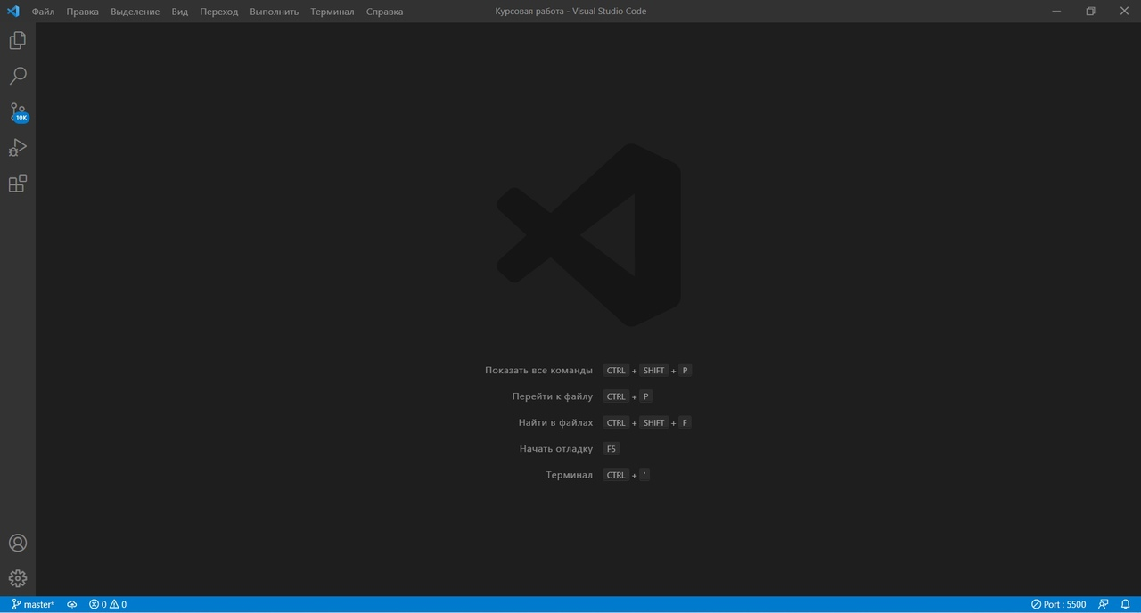

Рисунок 1.1 — Visual Studio Code

При разработке технической части приложения использовались такие средства как HTML, CSS, JavaScript, XML.

HTML — стандартизированный язык разметки документов для просмотра веб-страниц в браузере. Веб-браузеры получают HTML документ от сервера по протоколам HTTP/HTTPS или открывают с локального диска, далее интерпретируют код в интерфейс, который будет отображаться на экране монитора.

Для оформления веб-страниц была применена каскадная таблица стилей — CSS.

Для создания иконок, фонового изображения, логотипов, а также редактирования изображений использовался мультифункциональный редактор векторной графики CorelDraw, его преимущества заключаются в том, что при увеличении масштаба нет потери качества изображения, небольшой размер векторного файла по сравнению с растровым, возможность редактирования каждого элемента изображения в отдельности, хорошая совместимость с другими программами, поддерживаются различные форматы файлов, включая Adobe Illustrator, EPS и формат PSD с сохранением всех слоев изображения.

Для хранения данных о каждом животном, таких как изображения, имена, истории, использовался XML. XML — это расширяемый язык разметки. С его помощью удобно хранить и передавать любые данные. Язык не зависит от операционной системы и среды обработки. XML служит для представления неких данных в виде структуры, которую можно самостоятельно разработать или подстроить под программу или сервис.

Для создания блоков с изображениями, именами и историями животных, а также для перелистывания страниц использовался JavaScript. Также JavaScript использовался для передачи данных из XML в файл JS. JavaScript — это язык программирования, который применяется к HTML документу, и может обеспечить динамическую интерактивность на веб-сайтах.

## **2 Последовательность разработки содержания и структуры веб-сайта**

**2.1 Построение прототипов интерфейсов и макетирование страниц**

При разработке дизайна и макета приложения использовался редактор Figma. Figma — это популярный кроссплатформенный графический редактор для UX/UI дизайнеров и веб разработчиков, с помощью которого можно создавать дизайн сложных интерфейсов, веб сайтов и мобильных приложений. А также в ней можно создавать интерактивные прототипы. Главная особенность — она не требует установки на компьютер, в отличии от других программ по созданию дизайна. Вся работа ведется через браузер.

В рамках курсовой работы использовались такие семейства шрифтов как Roboto и Open Sans со значениями толщины bold, bolder и normal. Размер шрифта принимает значения от 10 до 50 пикселей исходя из размеров устройства.

Макет сайта для создания курсовой работы представлен ниже

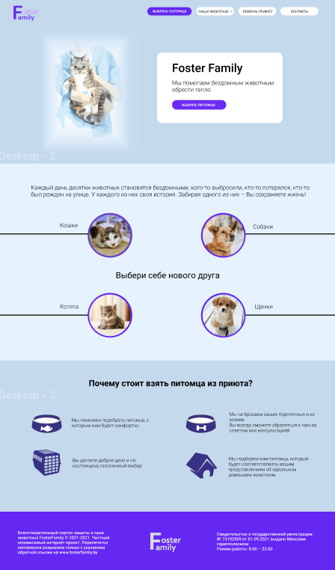

Рисунок 2.1 — Макет главной страницы

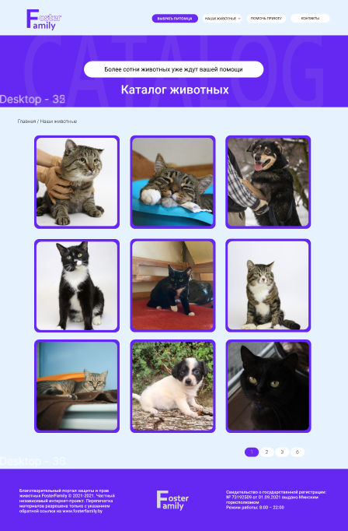

Рисунок 2.2 — Макет страницы «Каталог животных»

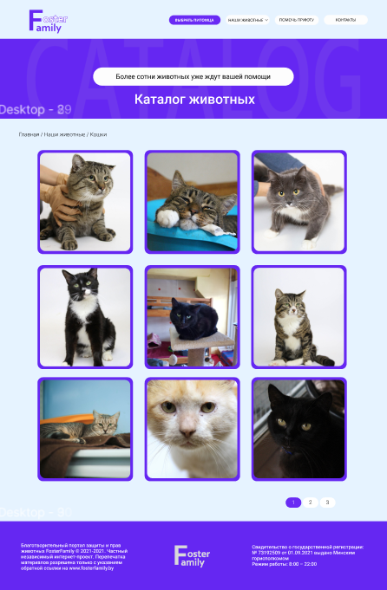

Рисунок 2.3 — Макет страницы «Кошки»

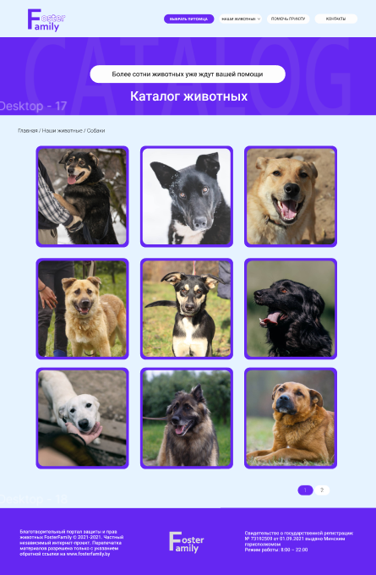

Рисунок 2.4 — Макет страницы «Собаки»

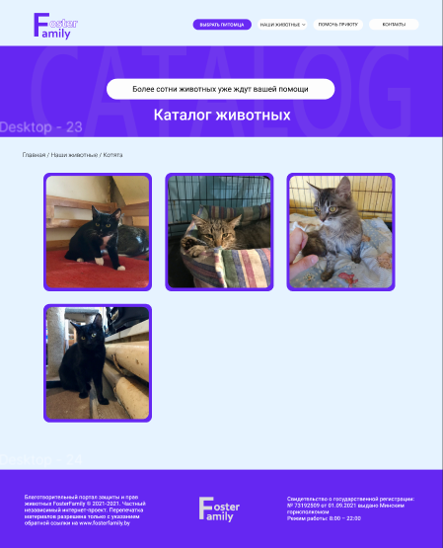

Рисунок 2.5 — Макет страницы «Котята»

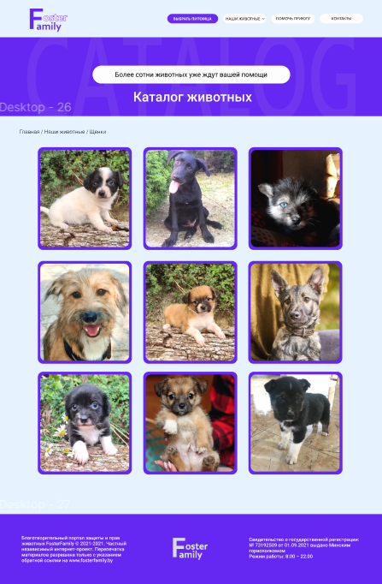

Рисунок 2.6 — Макет страницы «Щенки»

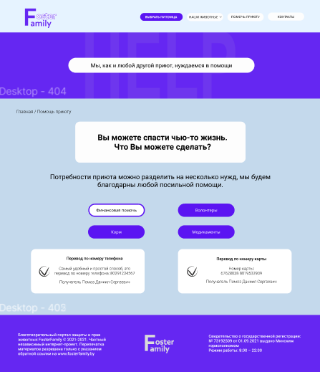

Рисунок 2.7 — Макет страницы «Помощь приюту»

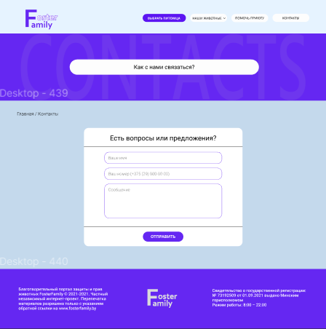

Рисунок 2.8 — Макет страницы «Контакты»

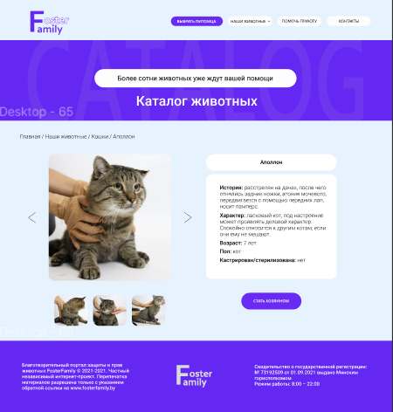

Рисунок 2.9 — Макет страницы «Аполлон»

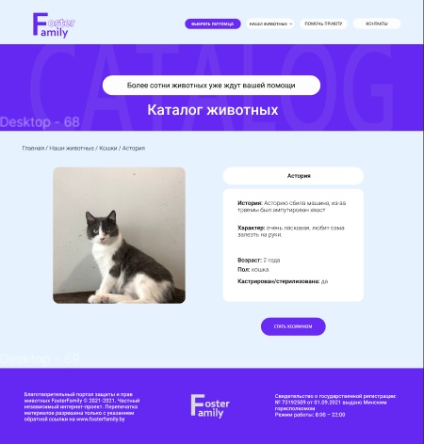

Рисунок 2.10 — Макет страницы «Астория»

На рисунке 2.11 представлена цветовая палитра, которая состоит из голубого, темно-фиолетового, белого и светло-голубого цветов.

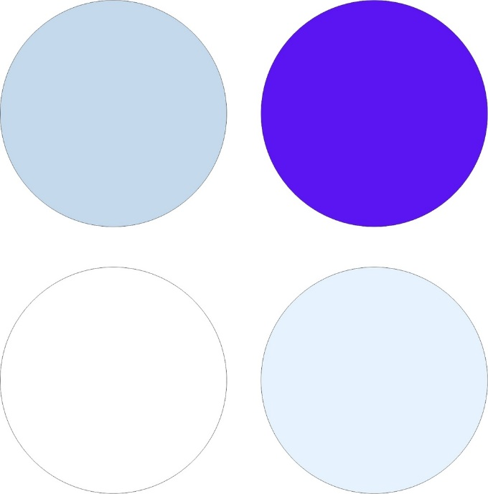

Рисунок 2.11 — Цветовая палитра

Голубой и светло-голубой цвет используется для фона. Белый используется для блоков с текстом. Темно-фиолетовый используется для оформления фонового изображения в заголовке и в подвале сайта, а также для активных кнопок и некоторых иконок.

В основном веб-сайт состоит из четырех страниц: «Главная», «Каталог животных», «Помощь приюту» и «Контакты». Также имеются четыре дополнительных страниц для каждого вида и возраста животных такие как «Кошки», «Собаки», «Котята», «Щенки» и отдельные страницы с подробной информацией о каждом животном.

На рисунке 2.12 представлена страница «Главная». Сверху страницы располагается логотип и меню с изменением цвета рамки кнопки при наведении, а при наведении на кнопку «Выбрать питомца» происходит «выпадение» меню с возможностью выбора конкретной страницы.

Под меню находится изображение и блок с текстом, в котором описывается основная суть и функция сайта, а также располагается кнопка для перехода на страницу «Каталог животных». Ниже располагаются блок с текстом и ссылки на конкретные страницы с животными в виде эллипсов. После располагается текст и иконки с описанием того, почему стоит взять питомца из приюта.

В конце страницы расположен подвал сайта с текстом и логотипом.



Рисунок 2.12 — Страница «Главная»

На рисунке 2.13 представлена страница «Каталог животных». Сверху страницы располагается логотип и меню с изменением цвета рамки кнопки при наведении, а при наведении на кнопку «Выбрать питомца» происходит «выпадение» меню с возможностью выбора конкретной страницы.

Под меню находится фоновое изображение для заголовка и два блока с текстом в заголовке. Ниже находится навигация по сайту с возможность перехода на страницу «Главная» и страницу «Каталог животных». После находятся темно-фиолетовые блоки с изображениями питомцев внутри них. Содержимое блоков добавляется из базы данных. При наведении на блоки, появляется краткая информация о животном, такая как имя и история. При клике по блоку происходит переход на страницу конкретного животного.

Всего на странице расположено 9 блоков с изображениями животных. Под блоками находятся навигационные кнопки для перелистывания блоков.

В конце страницы расположен подвал сайта с текстом и логотипом.



Рисунок 2.13 — Страница «Каталог животных»

Следующей страницей является «Кошки» (рисунок 2.14). Под меню находится фоновое изображение для заголовка и два блока с текстом в заголовке, а также навигация по сайту с возможностью перехода на страницу «Главная», «Каталог животных» и на страницу «Кошки».

Ниже расположены темно-фиолетовые блоки с изображениями питомцев внутри них. Содержимое блоков добавляется из базы данных. При наведении на блоки, появляется краткая информация о животном, такая как имя и история. При клике по блоку происходит переход на страницу конкретного животного.

Под блоками находятся навигационные кнопки для перелистывания блоков. В конце страницы расположен подвал сайта с текстом и логотипом.



Рисунок 2.14 — Страница «Кошки»

На странице «Собаки» (рисунок 2.15) под меню находится фоновое изображение для заголовка и два блока с текстом в заголовке, а также навигация по сайту с возможностью перехода на страницу «Главная», «Каталог животных» и на страницу «Собаки».

Ниже расположены темно-фиолетовые блоки с изображениями питомцев внутри них. Содержимое блоков добавляется из базы данных. При наведении на блоки, появляется краткая информация о животном, такая как имя и история. При клике по блоку происходит переход на страницу конкретного животного.

Под блоками находятся навигационные кнопки для перелистывания блоков. В конце страницы расположен подвал сайта с текстом и логотипом.

В конце страницы расположен подвал сайта с текстом и логотипом.



Рисунок 2.15 — Страница «Собаки»

Следующей страницей является «Котята» (рисунок 2.16). Под меню находится фоновое изображение для заголовка и два блока с текстом в заголовке, а также навигация по сайту с возможностью перехода на страницу «Главная», «Каталог животных» и на страницу «Котята».

Ниже расположены темно-фиолетовые блоки с изображениями питомцев внутри них. Содержимое блоков добавляется из базы данных. При наведении на блоки, появляется краткая информация о животном, такая как имя и история. При клике по блоку происходит переход на страницу конкретного животного.

В конце страницы расположен подвал сайта с текстом и логотипом.



Рисунок 2.16 — Страница «Котята»

На странице «Щенки» (рисунок 2.17). Под меню находится фоновое изображение для заголовка и два блока с текстом в заголовке, а также навигация по сайту с возможностью перехода на страницу «Главная», «Каталог животных» и на страницу «Щенки».

Ниже расположены темно-фиолетовые блоки с изображениями питомцев внутри них. Содержимое блоков добавляется из базы данных. При наведении на блоки, появляется краткая информация о животном, такая как имя и история. При клике по блоку происходит переход на страницу конкретного животного.

В конце страницы расположен подвал сайта с текстом и логотипом.



Рисунок 2.17 — Страница «Щенки»

На странице «Помощь приюту» (рисунок 2.18) сверху располагается логотип и меню с изменением цвета рамки кнопки при наведении, а при наведении на кнопку «Выбрать питомца» происходит «выпадение» меню с возможностью выбора конкретной страницы. Под меню находится фоновое изображение для заголовка и блок с текстом в заголовке. Ниже находится навигация по сайту с возможностью перехода на страницы «Главная» и на «Помощь приюту». Ниже расположен блок с текстом. Затем находятся четыре кнопки, при наведении на которые изменяется цвет рамки, а при нажатии изменяется цвет кнопки и текст, расположенный внутри нее. При нажатии по кнопкам изменяются расположенные под ними блоки, которые содержат две иконки и текст, а при нажатии по определенным блокам изменяется их содержимое.

В конце страницы расположен подвал сайта с текстом и логотипом.



Рисунок 2.18 — Страница «Помощь приюту»

На странице «Контакты» (рисунок 2.19) сверху располагается логотип и меню с изменением цвета рамки кнопки при наведении, а при наведении на кнопку «Выбрать питомца» происходит «выпадение» меню с возможностью выбора конкретной страницы. Под меню находится фоновое изображение для заголовка и блок с текстом в заголовке. А также навигация по сайту с возможностью перехода на страницы «Главная» и на «Контакты». Затем расположен блок с заглавным текстом, полями для ввода «Ваше имя», «Ваш номер», «Сообщение». Внизу этого блока располагается кнопка «Отправить», при наведении на которую происходит анимированная смена цвета и изменение цвета рамки.

В конце страницы расположен подвал сайта с текстом и логотипом.



Рисунок 2.19 — Страница «Контакты»

На одной из дополнительных страниц, такой как «Аполлон» (рисунок 2.20) находится логотип и меню с изменением цвета рамки кнопки при наведении, а при наведении на кнопку «Выбрать питомца» происходит «выпадение» меню с возможностью выбора конкретной страницы. Под меню находится фоновое изображение для заголовка и два блока с текстом в заголовке. А также навигация по сайту с возможностью перехода на страницы «Главная», «Каталог животных», «Кошки» и на страницу «Аполлон». Затем расположен слайдер фотографий с возможностью переключения фотографий при нажатии по кнопкам. Справа от слайдера находятся два блока: первый блок содержит имя животного, а второй содержит историю животного, характер, возраст, пол и информацию о кастрации/стерилизации. Ниже располагается кнопка «Стать хозяином», при наведении на которую происходит анимированная смена цвета и изменение цвета рамки.

В конце страницы расположен подвал сайта с текстом и логотипом.



Рисунок 2.20 — Страница «Аполлон»

Также одной из дополнительных страниц является «Астория» (рисунок 2.21), на которой находится логотип и меню с изменением цвета рамки кнопки при наведении, а при наведении на кнопку «Выбрать питомца» происходит «выпадение» меню с возможностью выбора конкретной страницы. Под меню находится фоновое изображение для заголовка и два блока с текстом в заголовке. А также навигация по сайту с возможностью перехода на страницы «Главная», «Каталог животных», «Кошки» и на страницу «Астория». Затем расположено изображение животного. Справа от изображения находятся два блока: первый блок содержит имя животного, а второй содержит историю животного, характер, возраст, пол и информацию о кастрации/стерилизации. Ниже располагается кнопка «Стать хозяином», при наведении на которую происходит анимированная смена цвета и изменение цвета рамки.

В конце страницы расположен подвал сайта с текстом и логотипом.



Рисунок 2.21 — Страница «Астория»

**3 Программная реализация проекта**

**3.1 Верстка программного продукта**

Курсовая работа состоит из следующих папок: css, img, js и xml (рисунок 3.1).

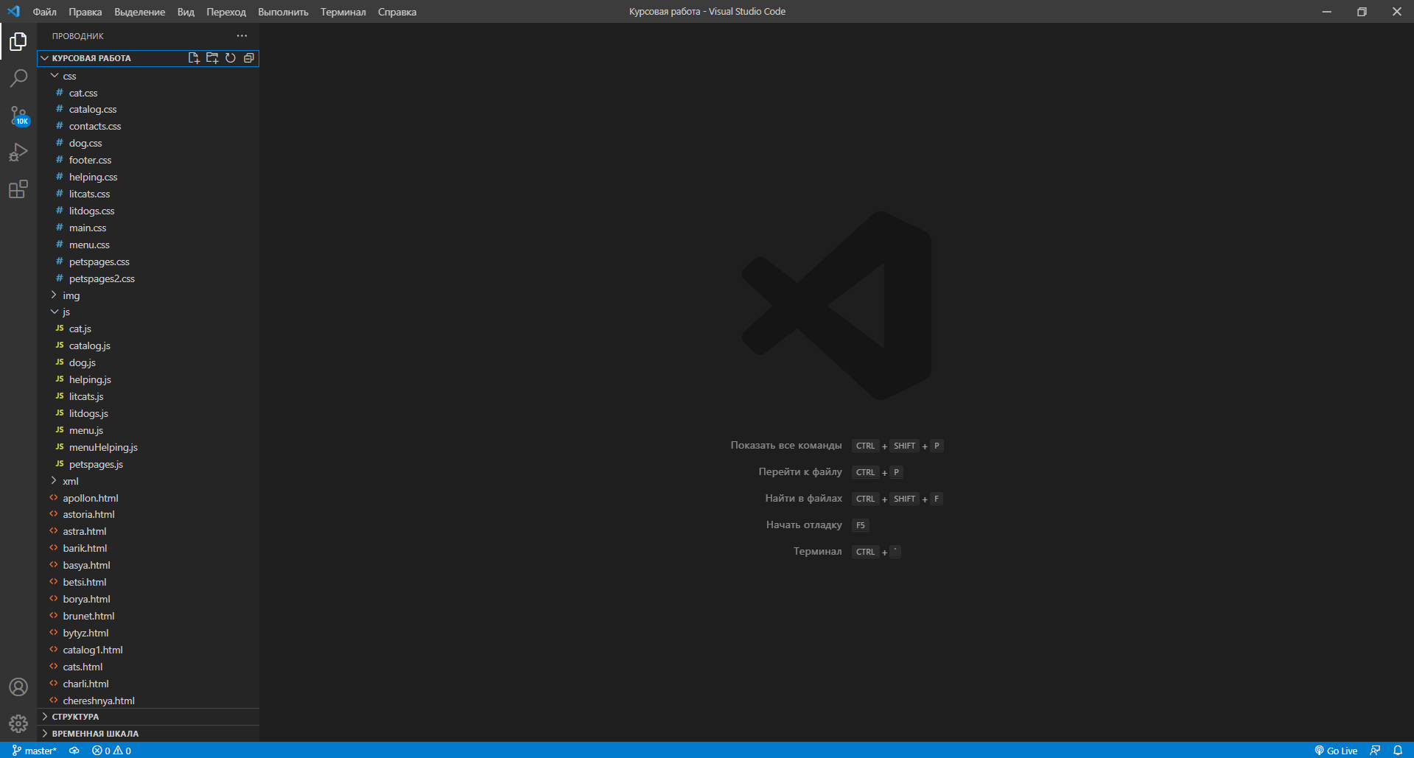

Рисунок 3.1 — Структура папок

**3.2 Разработка и внедрение специальных эффектов**

В папке js (рисунок 3.2) расположены файлы, которые выполняют функцию динамической интерактивности веб-страниц. Каждый файл соответствует определенной странице.

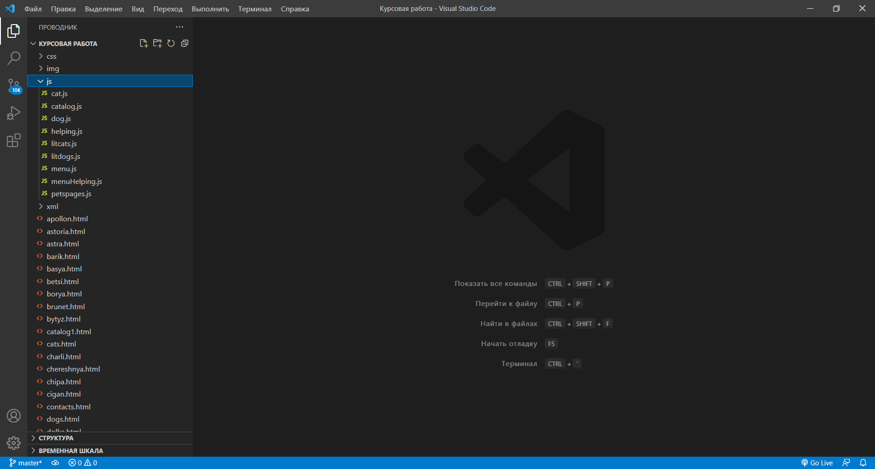

Рисунок 3.2 — Содержимое папки js

В файле cat.js (рисунок 3.3) находятся функции для передачи данных из XML на страницу. Данные помещаются в отдельно создаваемые блоки, по девять блоков на каждую из трех страниц. Главная функция, которая вмещает в себя остальные функции расположена с первой по пятую строку.

С седьмой по тридцать восьмую строку описывается функция, которая отвечает за передачу данных из XML и созданием первых девяти блоков. В восемнадцатой строчке описывается определение параметров для запроса данных. В двадцатой строке происходит отправка запроса в XML. В двадцать второй строчке происходит получение документа с данными из XML. С двадцать шестой по тридцать шестую строку находится цикл перебора всех данных с тегом «cat», а также создание элемента «div», установка содержимого для элемента «div» и вставка данного элемента «div» в родительский блок.

С сороковой по семьдесят первую строку описывается функция, которая отвечает за передачу данных из XML и созданием вторых девяти блоков. В пятьдесят первой строчке описывается определение параметров для запроса данных. В пятьдесят третьей строчке происходит отправка запроса в XML. В пятьдесят пятой строчке происходит получение документа с данными из XML. С пятьдесят девятой по шестьдесят девятую строку находится цикл перебора всех данных с тегом «cat», а также создание элемента «div», установка содержимого для элемента «div» и вставка данного элемента «div» в родительский блок.

С семьдесят третьей по сто четвертую строку описывается функция, которая отвечает за передачу данных из XML и созданием третьих девяти блоков. В восемьдесят первой строчке описывается определение параметров для запроса данных. В восемьдесят шестой строчке происходит отправка запроса в XML. В восемьдесят восьмой строчке происходит получение документа с данными из XML. С девяноста второй по сто вторую строку находится цикл перебора всех данных с тегом «cat», а также создание элемента «div», установка содержимого для элемента «div» и вставка данного элемента «div» в родительский блок.

Со ста седьмой по сто сорок девятую строку расположена функция, которая срабатывает при клике по первой кнопке из навигации и происходят изменение стилей элементов.

Со ста пятьдесят второй по сто девяносто четвертую строку расположена функция, которая срабатывает при клике по второй кнопке из навигации и происходят изменение стилей элементов.

Со ста девяноста шестой по двести тридцать пятую строку расположена функция, которая срабатывает при клике по третьей кнопке из навигации и происходят изменение стилей элементов.

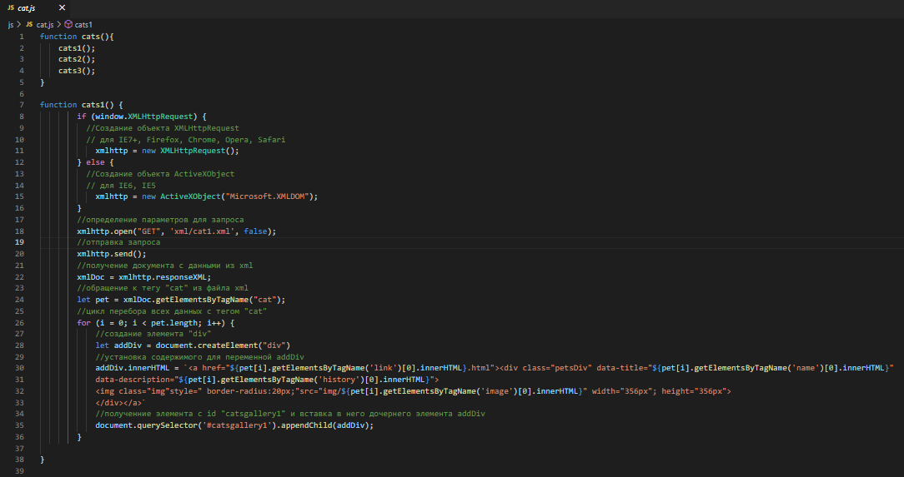

Рисунок 3.3 — Файл cat.js

В файле helping.js (рисунок 3.4) находятся функции, которые срабатывают при клике по элементу и происходит изменение стилей элементов.

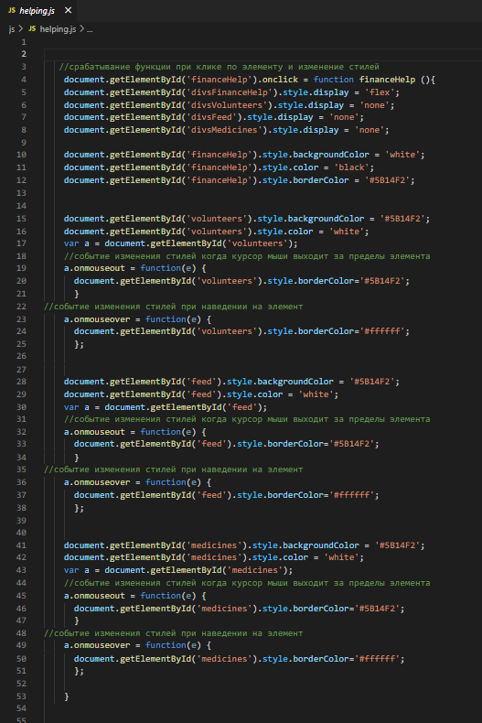

Рисунок 3.4 — Файл helping.js

Файл menu.js (рисунок 3.5) создан специально для меню. Этот файл отвечает за меню на разных устройствах.

Со второй по девятнадцатую строчку расположена функция, которая срабатывает при клике по «бургеру» и изменяет стили элементов. С шестой по одиннадцатую строчку расположено условие, которое проверяет страницу на не более 768 px, если условие выполняется, то изменяются стили элементов. С тринадцатой по семнадцатую строчку расположено условие, которое проверяет страницу на не более 376 px, если условие выполняется, то изменяются стили элементов.

С двадцать первой по тридцать восьмую строчку расположена функция, которая срабатывает при клике по «крестику» и изменяет стили элементов. С двадцать пятой по тридцатую строчку расположено условие, которое проверяет страницу на не более 768 px, если условие выполняется, то изменяются стили элементов. С тридцать второй по тридцать седьмую строчку расположено условие, которое проверяет страницу на не более 376 px, если условие выполняется, то изменяются стили элементов.

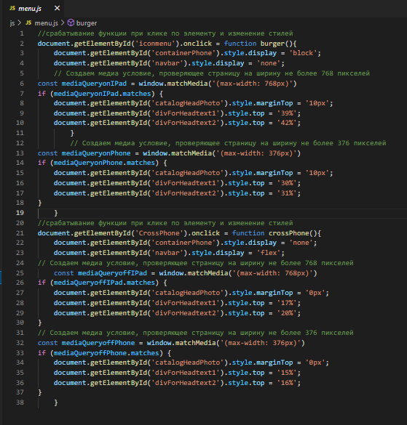

Рисунок 3.5 — Файл menu.js

Файл petspages.js (рисунок 3.6) создан специально для слайдера. Этот файл используется на каждой отдельной странице с животным.

В строках с третьей по пятнадцатую хранятся переменные с начальными значениями.

С девятнадцатой по тридцать восьмую строчку расположена функция для анимированного перемещения изображений.

С сороковой по пятидесятую строчку расположена функция, которая срабатывает при нажатии на кнопку и происходит движение слайда вправо.

С пятьдесят второй по шестьдесят вторую строчку расположена функция, которая срабатывает при нажатии на кнопку и происходит движение слайда влево.

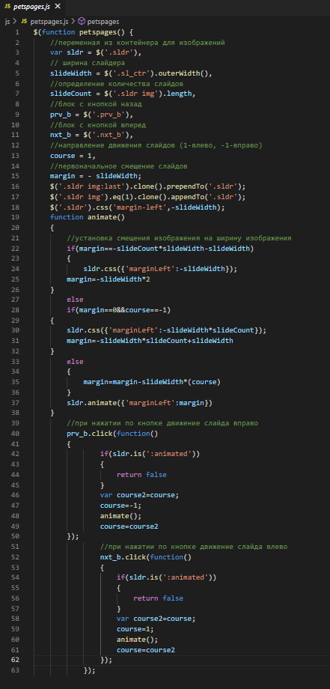

Рисунок 3.6 — Файл petspages.js

В папке img (рисунок 3.7) находятся изображения и иконки для всей курсовой работы.

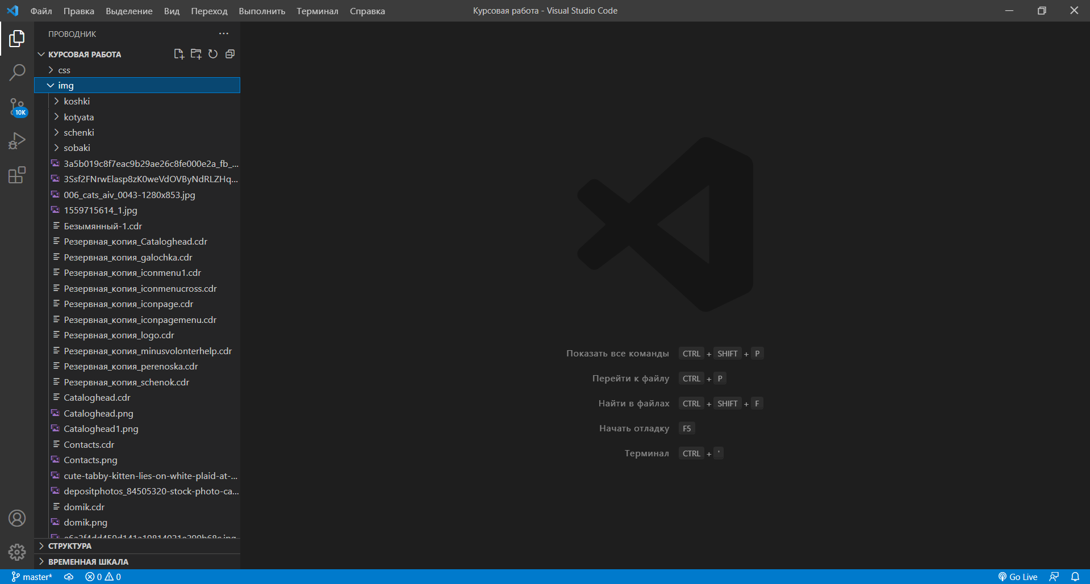

Рисунок 3.7 — Содержимое папки img

В папке css находятся стили, которые применяются к страницам.

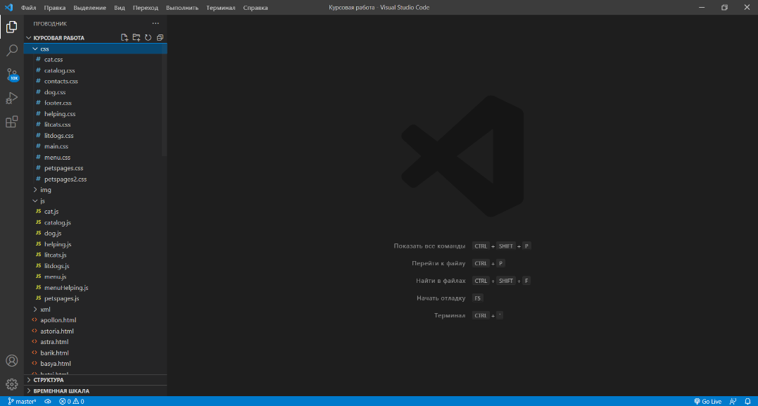

Рисунок 3.8 — Содержимое папки css

В папке xml (рисунок 3.9) находятся файлы, которые хранят данные о каждом животном.

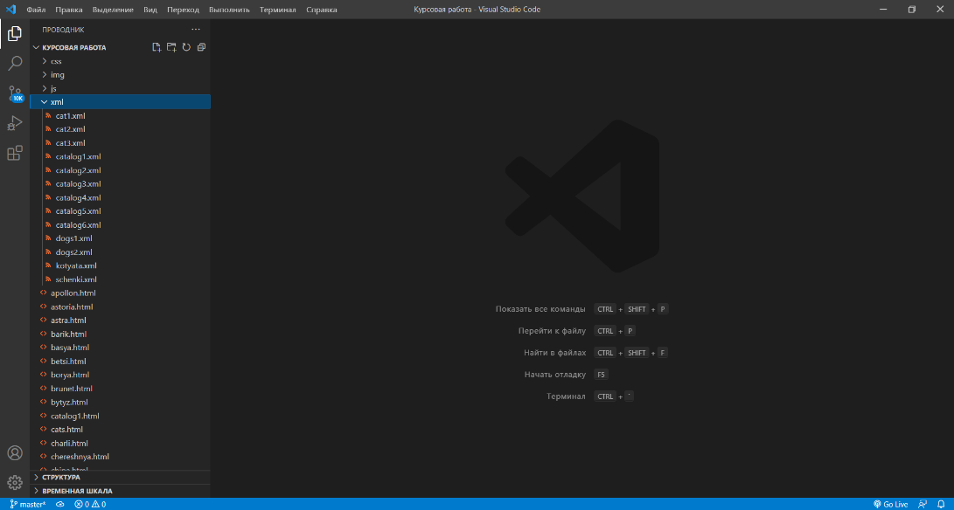

Рисунок 3.9 — Содержимое папки xml

**ЗАКЛЮЧЕНИЕ**

В процессе создания курсового проекта были изучены новые возможности JavaScript и JQuery. Были рассмотрены основные функции и свойства HTML, HTML5 и CSS.

Было проработано описание этапов разработки сайта с описанием контента. Был разработан дизайн для каждой страницы сайта в соответствии с их непосредственным назначением.

Разработка проекта помогла закрепить теоретические знания и практические навыки вёрстки, приобретённые благодаря дисциплине «Компьютерные языки разметки», что является хорошим началом пути становления хорошим специалистом в области веб-дизайна.

**СПИСОК ИСПОЛЬЗОВАННОЙ ЛИТЕРАТУРЫ**

* + - 1. Как сверстать веб-страницу [Электронный ресурс] / Форум Режим доступа: https://habr.com/ru/post/202408/. – Дата доступа: 19.11.2021.
      2. Основы JavaScript [Электронный ресурс] / Справочник Режим доступа: https://html5book.ru/osnovy-javascript/. – Дата доступа: 27.11.2021.
      3. Сайт о языке HTML, CSS, JavaScript и создании веб-сайтов на их основе. [Электронный ресурс] / Справочник Режим доступа: http://html5book.ru. – Дата доступа: 25.11.2021.

ПРИЛОЖЕНИЕ А

